Comité d’experts du transport des marchandises
dangereuses et du Système général harmonisé
de classification et d’étiquetage des produits chimiques

Sous-Comité d’experts du transport des marchandises dangereuses

Quarante-huitième session
Genève, 30 novembre-9 décembre 2015
Point 6 b) de l’ordre du jour provisoire

Propositions diverses d’amendements au Règlement type
pour le transport des marchandises dangereuses :
Marquage et étiquetage

Proposition de révision du paragraphe 5.2.2.2.2
du Règlement type

Communication de l’expert de la Fédération de Russie

Introduction

- Documents auxquels il est fait référence :
a) Recommandations relatives au transport des marchandises dangereuses, Règlement type, dix-huitième édition révisée. ST/SG/AC.10/1/Rev.18 (Vol. I et II). ISBN 13: 978-9212391335;
b) GOST 19433-88. Classification et étiquetage des marchandises dangereuses;
c) Réglementation du transport des marchandises dangereuses dans le cadre du trafic ferroviaire international direct entre la Fédération de Russie et la République de Finlande. Annexe à l’accord conclu entre le Ministère des transports de la Fédération de Russie et le Ministère des transports et des communications de la République de Finlande sur la mise en œuvre de l’Accord entre le Gouvernement de la Fédération de Russie et le Gouvernement de la République de Finlande relatif au transport des marchandises dangereuses dans le cadre du trafic ferroviaire international direct entre la Russie et la Finlande.
- Le paragraphe 5.2.2.2.2 (« Marquage et étiquetage ») du chapitre 5.2 de la dix-huitième édition révisée du Règlement type contient des modèles d’étiquettes et leur description.
- Toutefois, il est apparu aux organismes de formation de la Fédération de Russie que le paragraphe 5.2.2.2.2 se caractérisait par une multiplicité de données textuelles et chiffrées redondantes, que les nombreuses informations qu’il contenait étaient mal présentées et qu’il comportait des erreurs, ce qui posait aux professionnels du transport certains problèmes de compréhension.
- La Fédération de Russie présente depuis longtemps les informations sur le marquage et l’étiquetage sous une forme organisée (voir les documents mentionnés aux alinéas b) et c) du paragraphe 1 ci-dessus), une pratique qui a montré son efficacité.

Proposition

- En conséquence, la Fédération de Russie propose de présenter les informations contenues dans le paragraphe 5.2.2.2.2 (« Marquage et étiquetage ») du chapitre 5.2 sous forme de tableau, les différentes données textuelles et chiffrées étant classées en colonnes, de façon à éliminer les répétitions et les erreurs.
- Il est proposé de modifier le paragraphe 5.2.2.2.2 comme indiqué dans l’annexe.

Justification

- La modification proposée permettrait de supprimer les erreurs contenues dans le paragraphe 5.2.2.2.2 et de faciliter la compréhension, par les utilisateurs du Règlement type, des dispositions relatives au marquage et à l’étiquetage.

Applicabilité

- Aucun problème de mise en application n’est prévu.

Annexe

5.2.2.2.2 Modèles d'étiquettes

N° | Numéro de la division.  Catégorie | Signe conventionnel : couleur | Fond | Chiffre figurant dans  le coin inférieur  (couleur du chiffre) | Modèles d’étiquettes | Note
Classe 1. Matières et objets explosibles
1 | Divisions 1.1, 1.2  et 1.3 | Bombe  explosant : noir | Orange | 1  (noir) |  | - – Indication de la division – à laisser en blanc si les propriétés explosives constituent le risque subsidiaire  – Indication du groupe de compatibilité – à laisser en blanc si les propriétés explosives constituent le risque subsidiaire
1.4 | Division 1.4 | 1.4 : noir  Les chiffres doivent mesurer environ 30 mm  de haut et 5 mm d’épaisseur (pour une étiquette de 100 mm x 100 mm) | Orange | 1  (noir) |  | – Indication du groupe de compatibilité – à laisser en blanc si les propriétés explosives constituent le risque subsidiaire
1.5 | Division 1.5 | 1.5 : noir  Les chiffres doivent mesurer environ 30 mm de haut et 5 mm d’épaisseur (pour une étiquette de  100 mm x 100 mm) | Orange | 1  (noir) |  | – Indication du groupe de compatibilité – à laisser en blanc si les propriétés explosives constituent le risque subsidiaire
1.6 | Division 1.6 | 1.6 : noir  Les chiffres doivent mesurer environ 30 mm de haut et 5 mm d’épaisseur (pour une étiquette de 100 mm x 100 mm) | Orange | 1  (noir) |  | – Indication du groupe de compatibilité – à laisser en blanc si les propriétés explosives constituent le risque subsidiaire

N° | Numéro de la division.  Catégorie | Signe conventionnel : couleur | Fond | Chiffre figurant dans  le coin inférieur  (couleur du chiffre) | Modèles d’étiquettes |  | Note
Classe 2. Gaz
2.1 | Division 2.1  Gaz inflammables (sauf selon 5.2.2.2.1.6 d)) | Flamme :  noir ou blanc | Rouge | 2  (noir ou blanc) |  |  | -
2.2 | Division 2.2  Gaz ininflammables, non toxiques | Bouteille à gaz : noir ou blanc | Vert | 2  (noir ou blanc) |  |  | -
2.3 | Division 2.3  Gaz toxiques | Tête de mort sur deux tibias : noir | Blanc | 2  (noir) |  |  | -

N° | Numéro de la division.  Catégorie | Signe conventionnel : couleur |  | Fond | Chiffre figurant dans  le coin inférieur  (couleur du chiffre) |  | Modèles d’étiquettes |  | Note
Classe 3. Liquide inflammable
3 | - | Flamme :  noir ou blanc | Rouge |  |  | 3  (noir ou blanc) |  |  | -
Classe 4
4.1 | Division 4.1  Matières solides inflammables | Flamme : noir | Blanc, barré de sept bandes verticales rouges |  |  | 4  (noir) |  |  | -
4.2 | Division 4.2  Matières sujettes à l’inflammation spontanée | Flamme : noir | Blanc (moitié supérieure)  et rouge (moitié inférieure) |  |  | 4  (noir) |  |  | -
4.3 | Division 4.3  Matières qui, au contact de l’eau, dégagent des gaz inflammables | Flamme :  noir ou blanc | Bleu |  |  | 4  (noir ou blanc) |  |  | -

N° | Numéro de la division.  Catégorie |  | Signe conventionnel : couleur |  | Fond | Chiffre figurant dans  le coin inférieur  (couleur du chiffre) |  | Modèles d’étiquettes |  |  | Note
Classe 5
5.1 |  | Division 5.1  Matières comburantes | Flamme  au-dessus d’un cercle : noir | Jaune |  |  | 5.1  (black) |  |  |  | -
5.2 |  | Division 5.2  Peroxydes organiques | Flamme :  noir ou blanc | Fond rouge (moitié supérieure) et jaune (moitié inférieure) |  |  | 5.2  (noir) |  |  |  | -
Classe 6
6.1 |  | Division 6.1  Matières toxiques | Tête de mort sur deux tibias : noir | Blanc |  |  | 6  (noir) |  |  | -
6.2 |  | Division 6.2  Matières infectieuses | Trois croissants sur un cercle et mentions : noir | Blanc |  |  | 6  (noir) |  |  | La moitié inférieure de l’étiquette peut porter les mentions :  « MATIÈRES INFECTIEUSES »  et  « En cas de dommage ou de fuite avertir immédiatement les autorités de la santé publique ».

N° | Numéro de la division.  Catégorie | Signe conventionnel : couleur | Fond | Chiffre figurant dans le coin inférieur (couleur du chiffre) | Modèles d’étiquettes | Note
Classe 7. Matières radioactives
7A | Catégorie I – Blanc | Trèfle : noir | Blanc | 7  (noir) |  | Texte (obligatoire) : en noir dans la moitié inférieure de l’étiquette :  « RADIOACTIVE »  « CONTENTS... »  « ACTIVITY... »  Le mot « RADIOACTIVE » doit être suivi d’une barre verticale rouge.
7B | Catégorie II – Jaune | Trèfle : noir | Jaune avec bordure blanche (moitié supérieure) et blanc (moitié inférieure) | 7  (noir) |  | Texte (obligatoire) : en noir dans la moitié inférieure de l’étiquette :  « RADIOACTIVE »  « CONTENTS... »  « ACTIVITY... »  Dans un encadré à bord noir :  « TRANSPORT INDEX »;  Le mot « RADIOACTIVE » doit être suivi de deux barres verticales rouges.

N° | Numéro de la division.  Catégorie | Signe conventionnel : couleur | Fond | Chiffre figurant dans le coin inférieur (couleur du chiffre) | Modèles d’étiquettes | Note
Classe 7. Matières radioactives
7C | Catégorie III – Jaune | Trèfle : noir | Jaune avec bordure blanche (moitié supérieure) et blanc (moitié inférieure) | 7  (noir) |  | Texte (obligatoire) : en noir dans la moitié inférieure de l’étiquette :  « RADIOACTIVE »  « CONTENTS... »  « ACTIVITY... »  Dans un encadré à bord noir :  « TRANSPORT INDEX »;  Le mot « RADIOACTIVE » doit être suivi de trois barres verticales rouges.

N° | Numéro de la division.  Catégorie |  | Signe conventionnel : couleur |  | Fond | Chiffre figurant dans le coin inférieur (couleur du chiffre) | Modèles d’étiquettes |  | Note
7E | Classe 7. Matières fissiles |  | - |  | Blanc | 7  (noir) |  |  | Texte (obligatoire) : en noir dans la moitié supérieure de l’étiquette :  « FISSILE »  Dans un encadré noir à la partie inférieure de l’étiquette :  « CRITICALITY SAFETY INDEX ».
Classe 8. Matières corrosives
8 |  | - |  | Liquides déversés de deux tubes à essai en verre et attaquant une main et un métal : noir | Blanc (moitié supérieure)  et noir avec bordure blanche (moitié inférieure) | 8  (blanc) |  |  |  | -

N° | Numéro de la division.  Catégorie |  | Signe conventionnel : couleur |  | Fond | Chiffre figurant dans le coin inférieur (couleur du chiffre) | Modèles d’étiquettes |  | Note
Classe 9. Matières et objets dangereux divers, y compris les matières dangereuses pour l’environnement
9 |  | - |  | 7 lignes verticales dans la moitié supérieure : noir | Blanc | 9 souligné  (noir) |  | 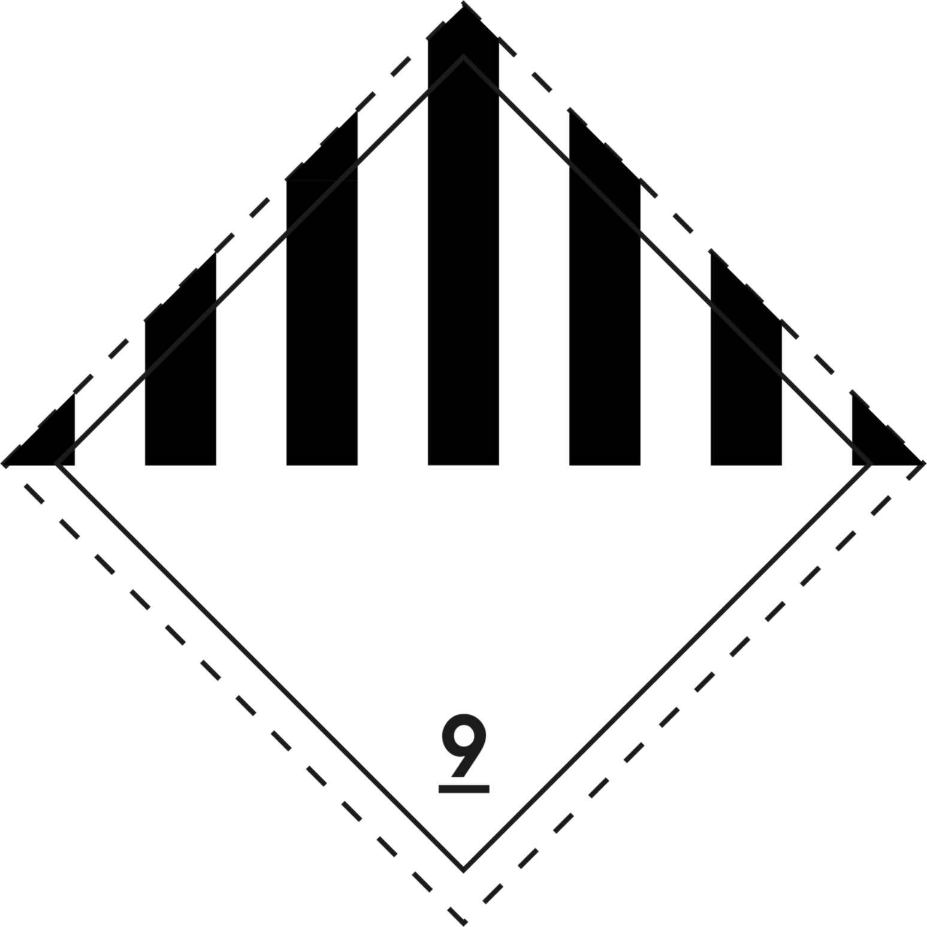 |  | -
9A |  | - |  | 7 lignes verticales dans la moitié supérieure :  noir;  Dans la moitié inférieure un groupe de piles et batteries, l’une endommagée, avec une flamme : noir | Blanc | 9 souligné  (noir) |  | 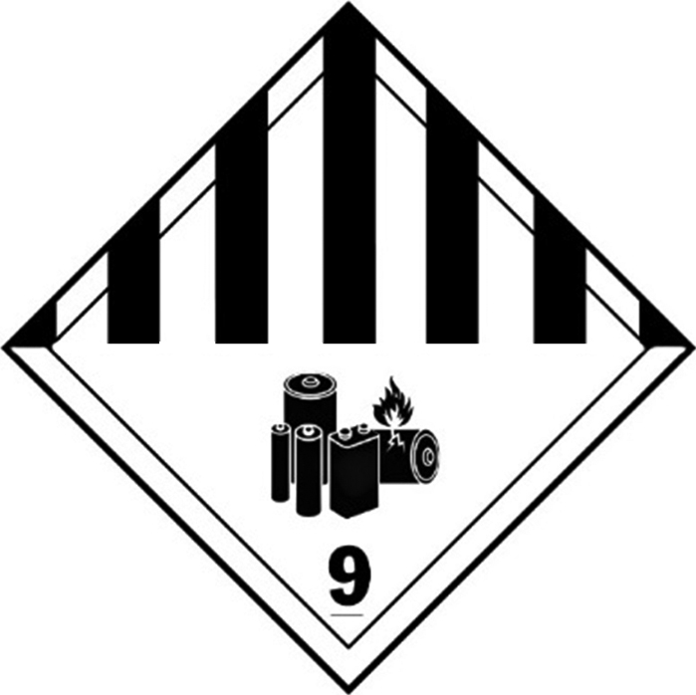 |  | -

Conformément au programme de travail du Sous-Comité pour la période 2015-2016 tel qu’approuvé par le Comité à sa septième session (voir ST/SG/AC.10/C.3/92, par. 95, et ST/SG/AC.10/42, par. 15).

